

٢٠

المملكة العربية السعودية
وزارة التعليم
إدارة التعليم بمنطقة .........
المدرسة .................

اختبار الفترة الأولى لمادة العلوم للصف السادس الابتدائي الفترة الدراسية الثانية ١٤٤7هـ
اسم الطالب / ة .............................................. الصف: .......................

السؤال الأول : اختاري الإجابة الصحيحة : ( 5 درجات )
1 – أي من المعالم التالية ليس من معالم سطح القمر :
الجبال | الاودية | الفوهات | المحيطات
2- أي الكواكب التالية أقرب الى حجم الأرض :
عطارد | الزهرة | المريخ | المشتري
3 – تنشأ الحركة الظاهرية للشمس بسبب :
دوران الأرض حول محورها | تعاقب الليل والنهار | دوران الأرض حول الشمس | تعاقب الفصول
4 – يسمى خط الطول الذي يبين التاريخ :
خط الاستواء | خط العرض | خط التاريخ الدولي | منطقة التوقيت المعياري
5 – دورة الأرض اليومية تستغرق :
شهر | 24 ساعة | أسبوع | 12 ساعة

السؤال الثاني : ضعي علامة ( √ ) أو ( × ) أمام كل عبارة مما يلي : ( 5 درجات )

1 | شكل القمر الذي نراه ليلاَ في السماء يسمى طور القمر
2 | السنة الضوئية هي المسافة التي يقطعها الضوء في سنة
3 | يحدث المد والجزر بسبب التجاذب بين الأرض والقمر
4 | تنتج عن دورة الأرض اليومية الفصول الأربعة
5 | خط التاريخ الدولي هو خط الطول 160

السؤال الثالث : صلي بين العامود ( أ ) وما يناسبه من العامود ( ب ) : (5 درجات )

 | العامود ( أ ) |  |  |  | العامود ( ب )
1 |  | الكون |  |  | كميات ضخمه من الغازات والغبار .
2 |  | المنظار الفلكي |  |  | هو أن تقع الأرض بين الشمس والقمر .
3 |  | السديم |  |  | جسم يدور حول كوكب .
4 |  | خسوف القمر |  |  | جهاز يجمع الضوء ويكبر الصورة لتبدو الأجسام البعيدة أقرب وأكبر وأكثر لمعاناً .
5 |  | القمر |  |  | جميع الأجرام والكواكب والنجوم والمجرات في الفضاء .

السؤال الرابع : ( أ ) : سمي كل طور من أطوار القمر : ( 3 درجات )

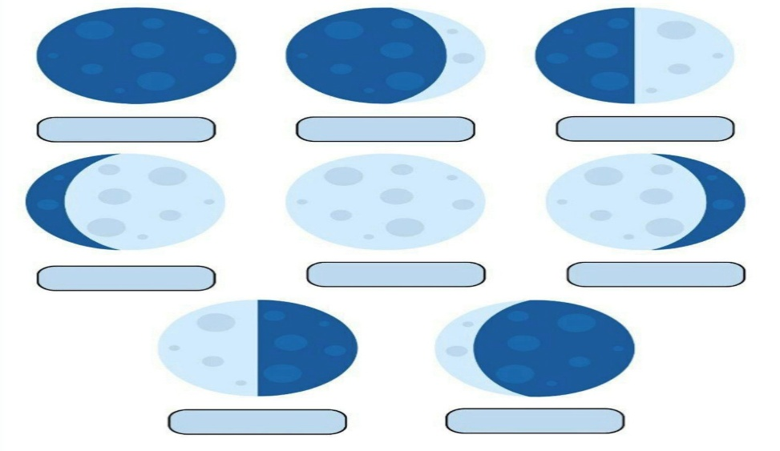

(ب ) اكملي الفراغات : (2 درجتان )
1 / الكواكب الداخلية .................و................. و..................و .................
2/ الكواكب الخارجية ...............و................... و..................و ................

———————————————————————————————


تمنياتي لكن بالتوفيق ،،،،،،،، معلمة المادة / وداد الحربي.

